武汉市2003年初中毕业、升学考试
数 学
本试卷分为1卷和2卷两部分，1卷为A卷选择题；2卷为B卷非选择题,A卷（毕业
试卷）共60分，B卷共90分；$\frac{1}{2}$A＋B为升学成绩，满分120分．考试时间120分钟．
参考公式：在半径为R的圆中，圆心角为n°的扇形面积的计算公式是：$S_{\text{扇形}}=\frac{n}{\text{360}}{πR}^{2}$。
1卷（A卷 第1－20题，共60分）
一、判断题（共10小题，每小题2分，共20分）下列各题请你判断正误，正确的填“A”，
错误的填“B”．
l．方程x（x＋5）＝150化成一般形式为$x^{2}+5x−\text{150}=0$．（ ）
2．y＝3x－1是一次函数．（ ）
3．函数$y=\sqrt{x−5}$的自变量x的取值范围是x≥5．（ ）
4．数据2，l，3，9，5的平均数是4．（ ）
5．在直角坐标系中，x轴上的点的纵坐标都为0．（ ）
6．tan45°＝1。 （ ）
7．在同圆或等圆中，相等的圆心角所对的弧相等．（ ）
8．圆的切线垂直于该圆的半径．（ ）
9．两圆内切时，这两圆的公切线只有一条．（ ）
10．三角形的内切圆的圆心叫做三角形的内心．（ ）
二、选择题（共10小题．每小题4分，共40分）下列各题均有四个备选答案，其中有且只
有一个是正确的．
11．一元二次方程$x^{2}−1=0$的根为（ ）
（A）x＝1 （B）x＝－1 （C）$x_{1}$＝1，$x2$＝－1 （D）$x_{1}$＝0，$x_{2}$＝1
12．用换元法解方程${\left(\frac{x}{x−1}\right)}^{2}−5\left(\frac{x}{x−1}\right)+6=0$时，设$\frac{x}{x−1}=y$，则原方程化为关于y的方程是（ ）
（A）$y^{2}+5y+6=0$ （B）$y^{2}−5y+6=0$
（C）$y^{2}+5y−6=0$ （D）$y^{2}−5y−6=0$
13．不解方程，判别方程$5x^{2}−7x+5=0$的根的情况是（ ）
（A）有两个相等的实数根
（B）有两个不相等的实数根
（C）只有一个实数根
（D）没有实数根
14．函数$y=\frac{1}{x+1}$中自变量x的取值范围是（ ）
（A）x≠－1（B）x＞－1（C）x≠1（D）x≠0
15．已知圆的半径为6.5cm，如果一条直线和圆心的距离为9cm，那么这条直线和这个圆的位置关系是（ ）
（A）相交 （B）相切
（C）相离 （D）相交或相离
16．如图，已知圆心角∠BOC＝100°，则圆周角∠BAC的度数为
（A）100° （B）130° （C）50° （D）80°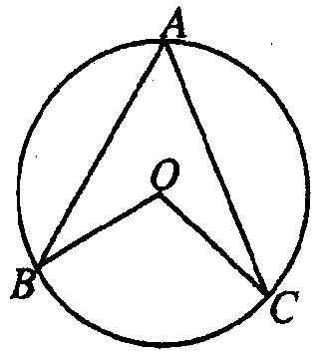
17．如果两圆外切，那么它们的公切线的条数为（ ）
（A）1条 （B）2条 （C）3条 （D）4条
18．已知两圆的半径分别为3cm和4cm，两个圆的圆心距为10cm，则两圆的位置关系是（ ）
（A）内切 （B）相交 （C）外切 （D）外离
19．过⊙O内一点M的最长弦长为10cm，最短弦长为8cm，那么OM的长为 （ ）
（A）3cm （B）6cm （C）$\sqrt{\text{41}}$cm （D）9cm
20．若二次函数$y={\text{ax}}^{2}+c$，当x取（$x_{1}$≠$x_{2}$）时，函数值相等，则当x取$x_{1}$+$x_{2}$时，函数值为（ ）
（A） a＋c （B） a－c （C）－c （D）c

1卷（B1卷 第21－32题，共 36分）
三、选择题（共12小题，每小题3分，共36分）
下列各题中均有四个备选答案，其中有且只有一个是正确的．
21．计算$\frac{a−1}{a}÷\left(a−\frac{1}{a}\right)$的正确结果是（ ）
（A）$\frac{1}{a+1}$ （B）1 （C）$\frac{1}{a−1}$ （D）－1
22．若b＜0，化简$\sqrt{−{\text{ab}}^{3}}$的结果是（ ）
（A）$−b\sqrt{\text{ab}}$ （B）$b\sqrt{−\text{ab}}$ （C）$−b\sqrt{−\text{ab}}$ （D）$b\sqrt{\text{ab}}$
23．商店出售下列形状的地砖：①正方形；②长方形；③正五边形；＠正六边形．若只选购其中某一种地砖镶嵌地面，可供选择的地砖共有．（ ）
（A）1种（B）2种（C）3种（D）4种
24．今年春季，我国部分地区SARS流行，党和政府采取果断措施，防治结合，很快使病情得到控制．下图是某同学记载的5月1日至30日每天全国的SARS新增确诊病例数据日．将图中记载的数据每5天作为一组，从左至右分为第一组至第六组，下列说法：①第一组的平均数最大，第六组的平均数最小；②第二组的中位数为138；③第四组的众数为28．其中正确的有（ ）
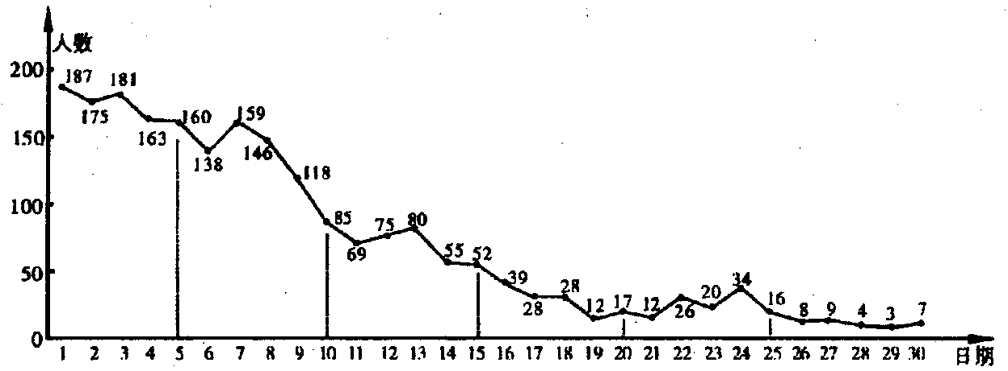
（A）0个 （B）1个 （C）2个 （D）3个
25．据（武汉市2002年国民经济和社会发展统计公报）报告：武汉市2002年国内生产总值达1493亿元，比2001年增长11.8％．下列说法：① 2001年国内生阐总值为1493（1－11.8％）亿元；②2001年国内生产总值为$\frac{\text{1493}}{1−\text{11}\text{.}8\text{\%}}$亿元；③2001年 国内生产总值为$\frac{\text{1493}}{1+\text{11}\text{.}8\text{\%}}$亿元；④若按11.8％的年增长率计算，2004年的国 内生产总值预计为1493（1＋11.8％）${}^{2}$亿元．其中正确的是（ ）
（A）③④ （B）②④ （C）①④ （D）①②③
26．某天同时同地，甲同学测得1m的测竿在地面上影长为0.8m，乙同学测得国旗旗杆在地面上的影长为9.6m，则国旗旗杆的长为（ ）
（A）10m（B）12m（C）13m（D）15m
27．如图，已知直线BC切⊙O于点C，PD为⊙O的直径，BP的延长线与CD的延长线交于点A，∠A＝28°，∠B＝26°，则∠PDC等于（ ）
（A）34° （B）36° （C）38° （D）40°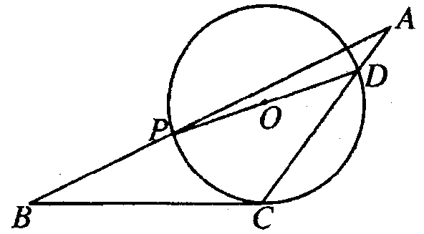
28．一次函数y＝－kx＋4与反比例函数$y=\frac{k}{x}$的图像有两个不同的交点，点（－$\frac{1}{2}$，$y_{1}$）、（－1，$y_{2}$）、（$\frac{1}{2}$，$y_{3}$）是函数$y=\frac{2k^{2}−9}{x}$图像上的三个点，则$y_{1}$、$y_{2}$、$y_{3}$的大小关系是（ ）
（A）y₂＜y₃＜y₁ （B）y₁＜y₂＜y₃
（c）y₃＜y₁＜y₂ （D）y₃＜y₂＜y₁．
29. 如图，已知⊙$O_{1}$、⊙$O_{2}$相交于A、B两点．且点$O_{1}$在⊙$O_{2}$上．过A作⊙$O_{1}$的切线AC交B$O_{1}$的延长线于点P，交⊙$O_{2}$于点C，BP交⊙$O_{1}$于点D．若PD＝1．PA＝$\sqrt{5}$．则AC的长为（ ）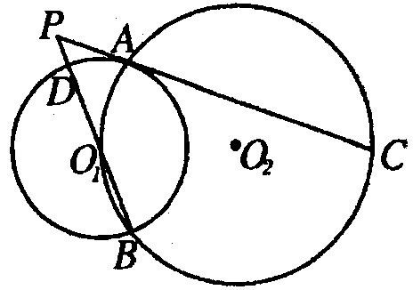
（A）$\sqrt{5}$ （B）$2\sqrt{5}$ （C）2+$\sqrt{5}$ （D）$3\sqrt{5}$
30．小李以每千克0．8元的价格从批发市场购进若干千克西瓜到市场去销售，在销售了部分西瓜之后，余下的每千克降价0.4元．全部售完．销售金额与卖瓜的千克数之间的关系如图所示，那么小李赚了（ ）
（A）32元（B）36元 （C）38元（D）44元 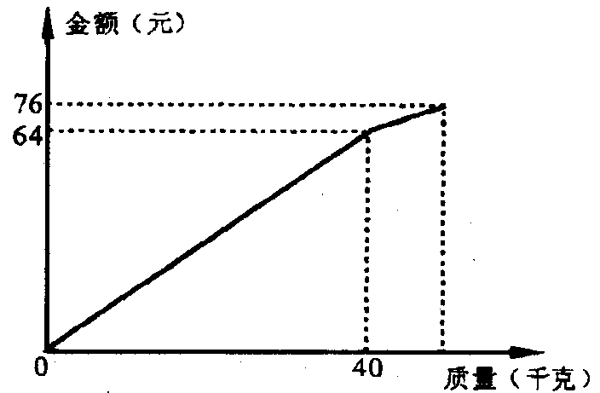
31．已知：抛物线$y={\text{ax}}^{2}+\text{bx}+c$（a＜0$)$经过点（－1，0），且满足4a＋2b＋c＞0．以下结论：①a＋b＞0；②a＋c＞0；③－a＋b＋c＞0；④$b^{2}−2\text{ac}$c＞$5a^{2}$．其中正确的个数有（ ）
（A）1个（B）2个（C）3个（D）4个
32．已知：如图，AB为⊙O的直径，CD、CB为⊙O的切线，D、B为切点．OC交⊙O于点E，AE的延长线交BC于点F，连接AD、BD．以下结论：①AD∥OC；②点E为△CDB的内心；③FC＝FE；④CE·FB＝AB·CF其中正确的只有（ ）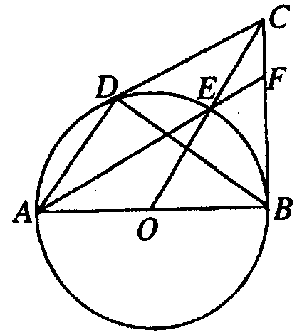
（A）①②（B）②③④（C）①③④（D）①②④

2卷（B2卷 第33－41题．共54分）
四、填空题（共4小题．每小题2分．共8分）
33．因式分解：$a^{2}−1+b^{2}−2\text{ab}=$ 。
34．已知：$2+\frac{2}{3}=2^{2}×\frac{2}{3}$，$3+\frac{3}{8}=3^{2}×\frac{3}{8}$，$4+\frac{4}{\text{15}}=4^{2}×\frac{4}{\text{15}}$，…若$\text{10}+\frac{a}{b}={\text{10}}^{2}×\frac{a}{b}$（a、b为正整数），则a＋b＝ 。
35．△ABC中，以AB为直径的⊙O交BC边于点D，连结AD．要使△ABD与△ACD相似，则△ABC的边AB与AC之间应满足条件 （填入一个即可）．
36．如图，以直角三角形的两条直角边AC、AB为直径，向三角形内作半圆，两半圆交于点D，CD＝1，BD＝3．则图中阴影部分的面积为 ．（平方单位）．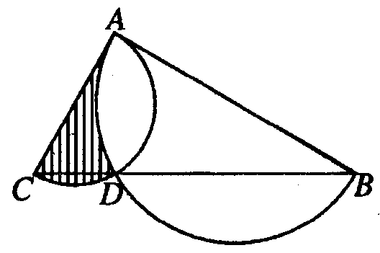
五、证明与解答题（本大题共3小题，共22分）
37．（本题6分）小强在劳动技术课中要制作一个周长为80cm的等腰三角形．请你写出底边长y（cm）与一腰长x（cm）的函数关系式，并求出自变量x的取值范围．

38．（本题8分）如图，已知：⊙$O_{1}$、⊙$O_{2}$外切于点P、A是⊙$O_{1}$上一点，直线AC切⊙$O_{2}$于点C交⊙$O_{1}$于点B，直线AP交⊙$O_{2}$于点D．
⑴ 求证：PC平分∠BPD；（4分）
⑵ 将“⊙$O_{1}$、⊙$O_{2}$外切于点P”改为“⊙$O_{1}$、⊙$O_{2}$内切于点P”，其它条件不变，⑴中的结论是否仍然成立？画出图形并证明你的结论．（4分）
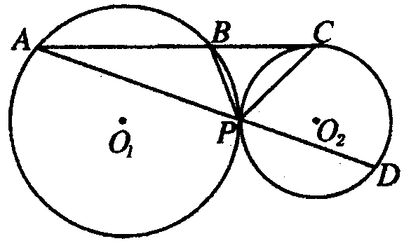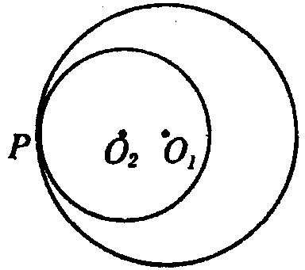

39．（本题8分）小明家准备装修一套新住房，若甲、乙两个装饰公司，合做需6周完成，需工钱5.2万元；若甲公司单独做4周后，剩下的由乙公司来做，还需9周才能完成，需工钱4.8万元．若只选一个公司单独完成，从节约开支角度考虑，小明家是选甲公司、还是乙公司？请你说明理由．

六、综合题（本题10分）
40. 已知：二次函数$y=x^{2}−2(m−1)x−1−m$的图像与x轴交于A（$x_{1}$，0）、B（$x_{2}$，0），$x_{1}$＜0＜$x_{2}$，与y轴交于点C，且满足$\frac{1}{\text{AO}}−\frac{1}{\text{BO}}=\frac{2}{\text{CO}}$
⑴ 求这个二次函数的解析式；（5分）
⑵ 是否存在着直线y＝kx＋b与抛物线交于点P、Q，使y轴平分△CPQ的面积？若存在，求出k、b应满足的条件；若不存在，请说明理由．（5分）

七、综合题（本题14分）
41．已知：如图，在直角坐标系中，⊙$O_{1}$经过坐标原点，分别与x轴正半轴、y轴正半轴交于点A、B．
⑴ 若点O到直线AB的距离为$\frac{\text{12}}{5}$，且tan∠B＝$\frac{3}{4}$，求线段AB的长；（4分）
⑵ 若点O到直线AB的距离为$\frac{\text{12}}{5}$，过点A的切线与y轴交于点C，过点O的切线交AC于点D，过点B的切线交OD于点E，求$\frac{1}{\text{CD}}+\frac{1}{\text{BE}}$的值；（5分）
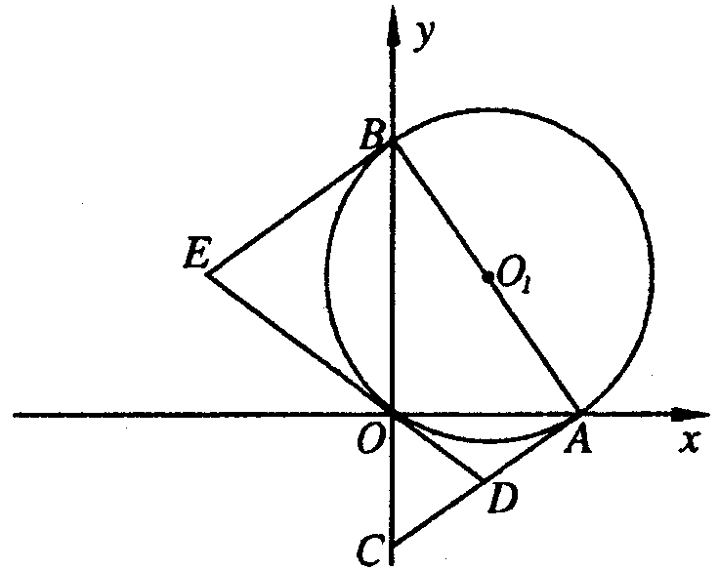
⑶ 如图，若⊙$O_{1}$经过点M（2，2），设△BOA的内切圆的直径为d，试判断d＋AB的值是否会发生变化，若不变，求出其值；若变化，求其变化的范围．（5分）
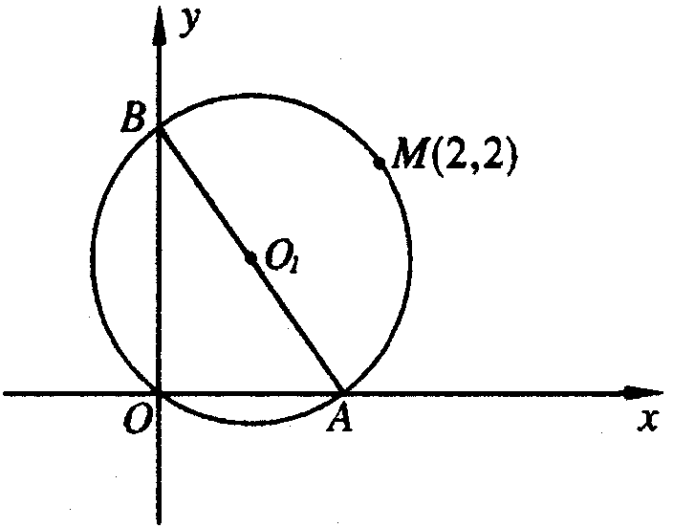

答案：
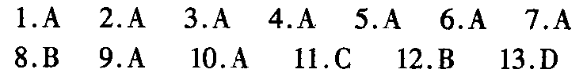
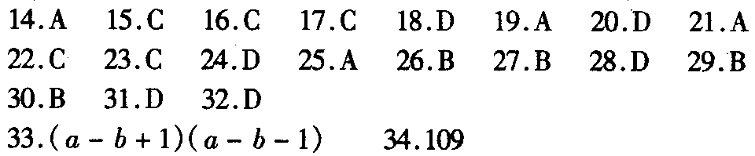
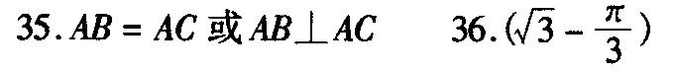
37.
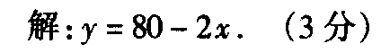
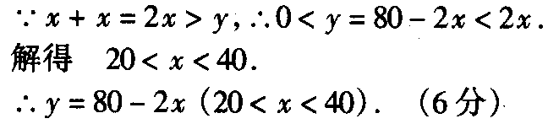
38.
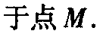
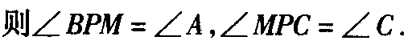
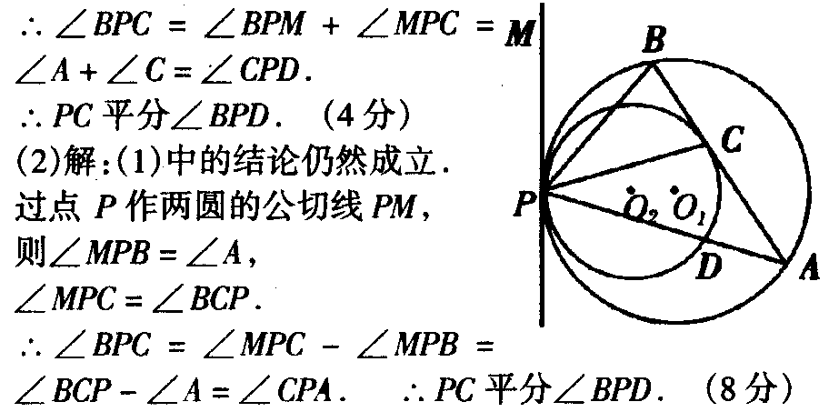

39.
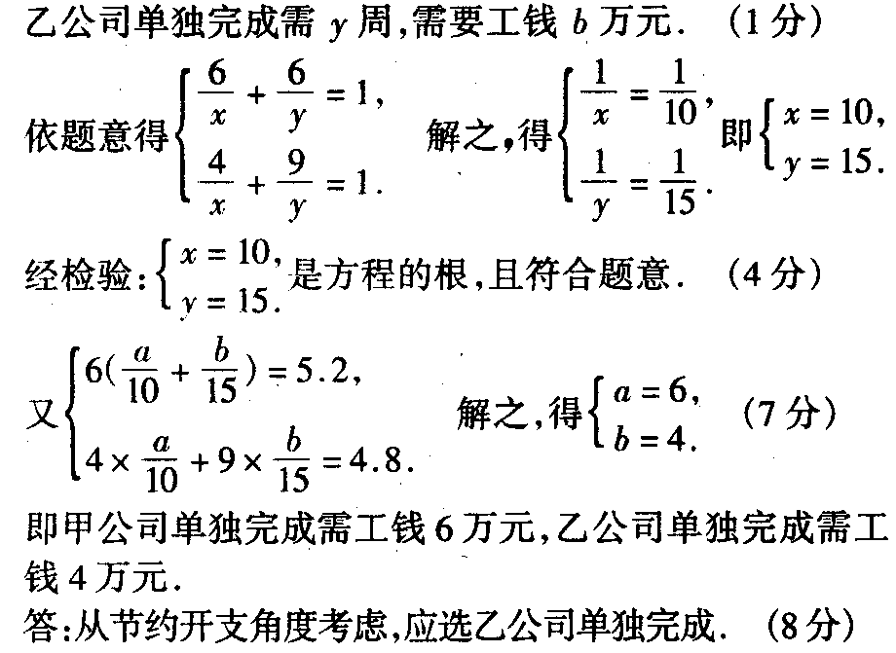

40.
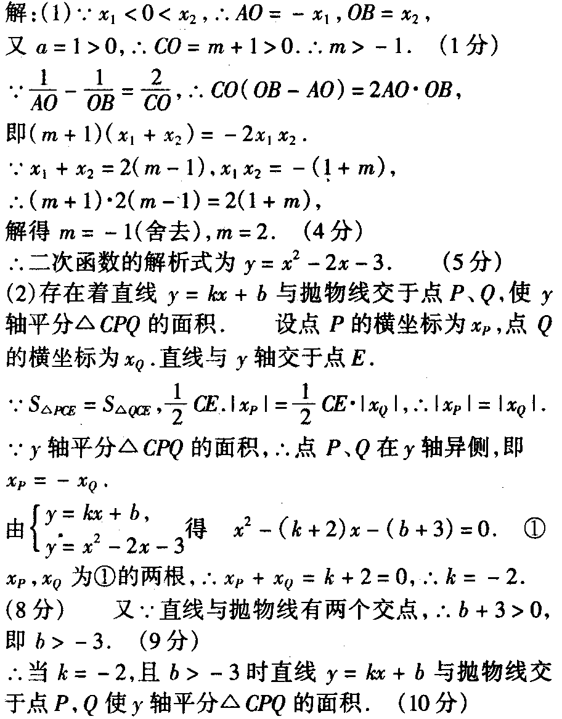

41.
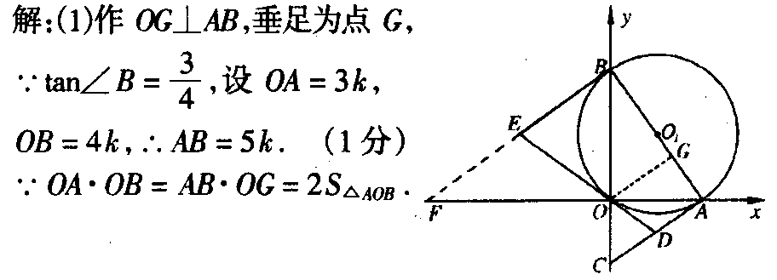
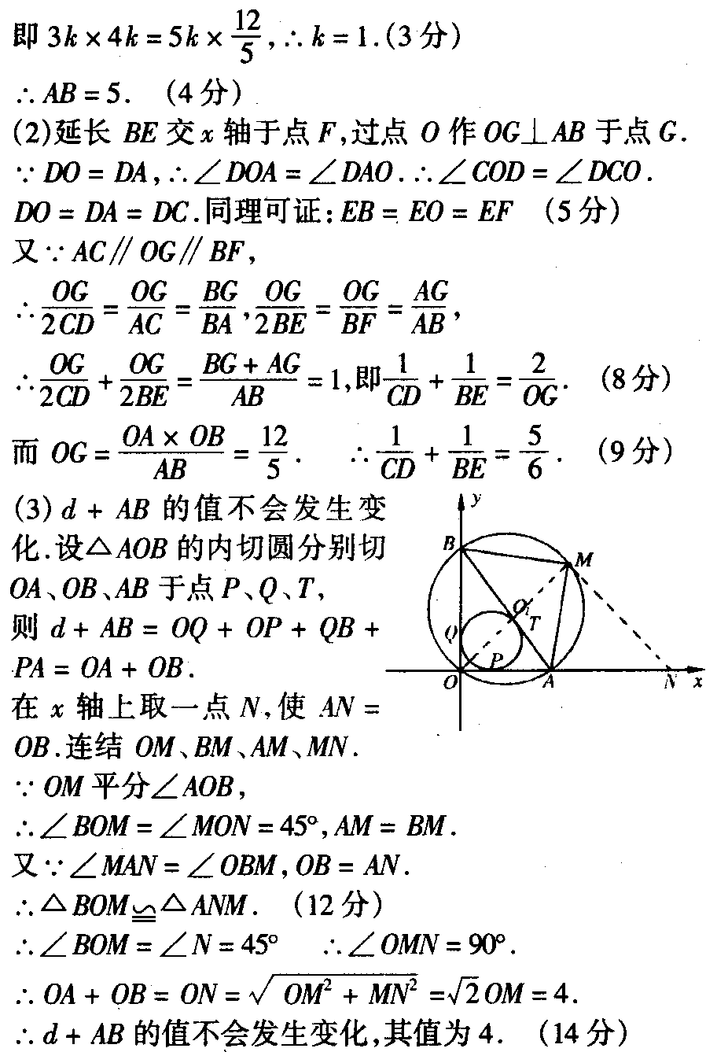

声明：本资料由 考试吧（Exam8.com） 收集整理，转载请注明出自 http://www.exam8.com
服务：面向较高学历人群，提供计算机类，外语类，学历类，资格类，会计类，工程类，医学类等七大类考试的全套考试信息服务及考前培训.

